Notice explicative concernant les élections des représentants des parents d’élèves au Conseil d’Ecole.
En votant pour élire vos représentants au CONSEIL D’ECOLE,
vous contribuez à la vie de l’école

Qui est électeur? Chaque parent est électeur sous réserve de ne pas s’être vu retirer l’autorité parentale. Il ne dispose que d’une voix quel que soit le nombre de ses enfants inscrits dans l’école.

Qui est éligible? La liste des parents qui se sont présentés.

Les élections auront lieu uniquement par correspondance, remettre dès que possible l’enveloppe de vote à l’enseignante de votre enfant et au plus tard le vendredi 13 octobre 2023 à 08h35,

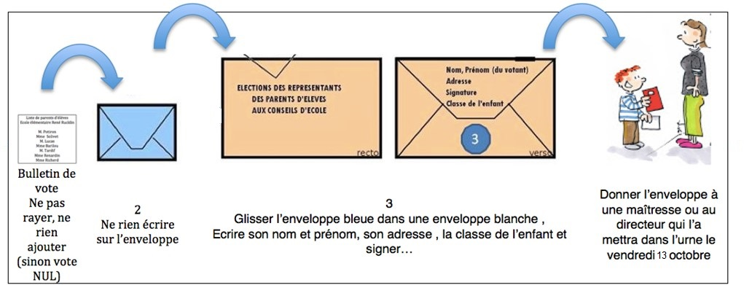
4
Donner l’enveloppe à la maitresse qui la mettra dans l’urne.

4

Donner l’enveloppe à la maitresse qui la mettra dans l’urne.
2

Ne rien écrire sur
l’enveloppe rose,
3

Sur l’enveloppe blanche, écrire son nom, prénom, adresse et signer

Sur l’enveloppe blanche, il faut écrire VOTRE nom et prénom et non pas ceux de votre enfant !

Tout pli ne portant pas les informations mentionnées ci-dessus sera déclaré comme nul.
Notice explicative concernant les élections des représentants des parents d’élèves au Conseil d’Ecole.
Notice explicative concernant les élections des représentants des parents d’élèves au Conseil d’Ecole.
En votant pour élire vos représentants au CONSEIL D’ECOLE,
vous contribuez à la vie de l’école

Qui est électeur? Chaque parent est électeur sous réserve de ne pas s’être vu retirer l’autorité parentale. Il ne dispose que d’une voix quel que soit le nombre de ses enfants inscrits dans l’école.

Qui est éligible? La liste des parents qui se sont présentés.

Les élections auront lieu uniquement par correspondance, remettre dès que possible l’enveloppe de vote à l’enseignante de votre enfant et au plus tard le vendredi 13 octobre 2023 à 08h35,

4
Donner l’enveloppe à la maitresse qui la mettra dans l’urne.

4

Donner l’enveloppe à la maitresse qui la mettra dans l’urne.
2

Ne rien écrire sur
l’enveloppe rose,
3

Sur l’enveloppe blanche, écrire son nom, prénom, adresse et signer

Sur l’enveloppe blanche, il faut écrire VOTRE nom et prénom et non pas ceux de votre enfant !

Tout pli ne portant pas les informations mentionnées ci-dessus sera déclaré comme nul.
Notice explicative concernant les élections des représentants des parents d’élèves au Conseil d’Ecole.

